Муниципальный конкурс «Я выбираю»
Сроки проведения | 18-19 ноября 2019 г.
Место проведения | Дворец пионеров и школьников им.Н.К.Крупской г.Челябинска
Наименование компетенции | Электроника 12-13
Конкурсное задание

Формат и структура конкурсного задания | Конкурсное задание состоит из 2 модулей (блоков).
Продолжительность (лимит времени выполнения каждого модуля) | Продолжительность каждого модуля – 2 часа
Описание объекта (чертеж, схема, фото, изделие и др.) | Модуль 1 – Теоретический. (Пример задания в Приложение 1). Цель проверить теоретические знания. Модуль состоит из четырех блоков: Блок А – условные графические обозначения, блок Б – единицы измерения физических величин, блок С – знание основных формул, блок D – практический расчет участка цепи.  Модуль 2 – Практический. Участникам предлагается собрать электронное устройство «автомат «Пропеллер»  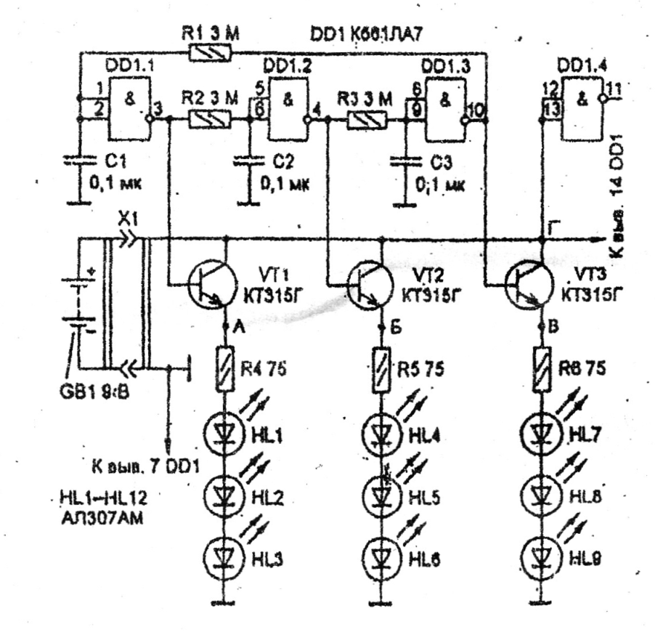
Последовательность выполнения задания (возможно технологическая карта)
Критерии оценки  (параметр и количество баллов) | Модуль 1 оценивается по количеству правильных ответов, правильный ответ – 1, неправильный ответ – 0.  Модуль 2 оценивается по следующим критериям: время сборки – 10 баллов; качество пайки – максимум 15 баллов; качество монтажа – максимум 10 баллов; работоспособность – 15 баллов; соблюдение техники безопасности на рабочем месте – 5 баллов;  - время сборки учитывается только для правильно работающего устройства.  - работоспособность оценивается в 15 баллов, если устройство работает с первого предъявления членам жюри в пределах зачетного времени. В случае, если устройство функционирует после устранения неисправностей и повторного предъявления жюри в пределах зачётного времени – оценка 10 баллов;  - качество пайки оценивается следующим образом: места паек имеют гладкую поверхность, нет наплыва припоя – 3балла; выводы деталей хорошо зачищены и облужены – 3балла; пайки прогреты, детали прочно держатся и не поддаются механическому отрыву от платы – 3 балла; соблюдена технология пайки выводов радиокомпонентов – 3 балла; отсутствуют отслоения и обрывы токонесущих дорожек (при использовании печатных плат) – 3балла;  - качество монтажа оценивается по следующим образом: выводы деталей отформованы так, что обеспечена читаемость надписи номиналов – 2 балла; радиокомпоненты установлены в соответствии с принятыми требованиями – 3 балла; монтажные провода не имеют оголенных участков более 0,5 мм от поверхности платы – 3 балла; концы выводов со стороны паек не более 2 мм – 2 балла;  - соблюдение техники безопасности на рабочем месте оценивается по следующим двум параметрам: правильность пользования паяльником, инструментом и технической документацией в процессе выполнения работы – 2 балла; подготовка рабочего места и соблюдение мер безопасности при изготовлении устройства – 3 балла.
Требования От и ТБ. | Объяснять работу простых электрических устройств по их принципиальным или функциональным схемам; рассчитывать стоимость потребляемой электрической энергии

